林木有害生物情报
第十三期
梁山县中心测报站 2025年5月7日

积极开展第一代杨扇舟蛾防治工作
杨扇舟蛾是杨树的主要害虫之一，以幼虫危害杨树柳树叶片，严重时在短期内将叶吃光，影响树木生长，以蛹在地面落叶，树干裂缝或基部老皮下结茧越冬。
一、形态特征
成虫：头部灰白色，全体灰褐色。体长13-20mm，翅展雄蛾23-37mm，雌蛾38-42mm。前翅灰白至灰褐色，密布小褐点；翅面有4条灰白色波状横线；顶角有1个大型的暗褐色扇形斑，扇形斑下方有1个较大的黑褐色点。后翅淡灰褐色。
卵：扁圆形，初产时橙红色，孵化时暗灰色。
幼虫：老熟时体长32-40毫米，头黑褐色，体披灰黄色细毛，身体灰赭褐色，腹背灰黄绿色；每个体节两侧各有4个赭色小毛瘤，两侧各有一个较大的黑瘤，上面生有白色细毛一束。第1、8腹节背面中央有1个大枣红色瘤，其基部边缘黑色，两侧各伴有一个白点。
二、生活习性
杨扇舟蛾在我县1年发生4代，翌年3月中旬越冬代成虫开始羽化、产卵，卵多产在枝干上，以后各代卵主要产于叶背或叶面，卵单层块状排列。第1代幼虫发生期为4月中下旬至6月中旬；第2代为6月上旬至7月上旬，第3代为7月中旬至8月下旬，第4代为8月下旬至9月下旬，世代重叠，个别幼虫至10月上旬化蛹越冬。幼虫共5龄，1-2龄幼虫危害时，吐丝将2-3个叶片粘在一起，在内群集取食叶肉，；3龄以后食量增大并分散危害，严重时可将整株叶片食光。
近几年杨扇舟蛾在我县发生程度属于低虫低感，在部分乡镇发生，不会造成较重危害。今年整体发生较轻，个别地块有加重的趋势，目前杨扇舟蛾主要处于第1代2龄幼虫期，虫态发育不整齐，5月20日前是防治的最佳时机，各乡镇要认真进行虫情排查，及时做好防治工作，以防杨扇舟蛾虫情局部重新爆发危害。
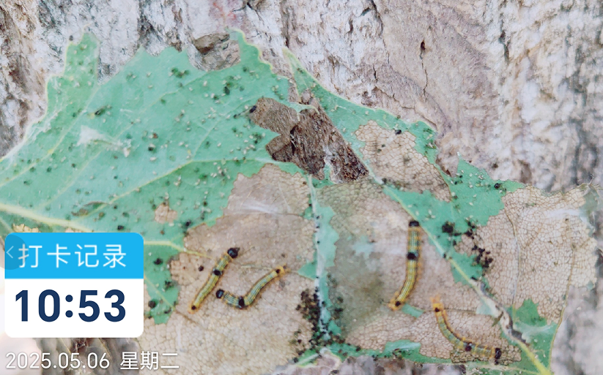
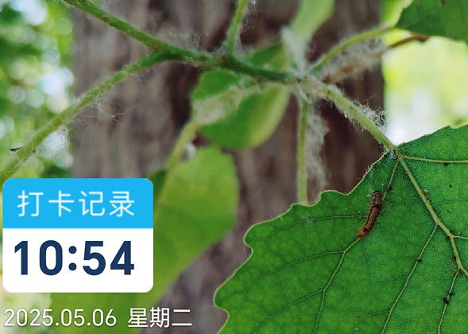
三、防治方法
1、仿生制剂防治。幼虫3龄前，用仿生制剂喷雾防治，药剂主要有:25％灭幼脲1500倍液，20％杀铃脲2000倍液。
2、生物制剂防治。阿维菌素类制剂1500-2000倍液喷雾。
3、菊酯类农药防治。发生严重时，用4.5%高效氯氰菊酯1000倍液喷雾。
4、喷烟雾防治。菊酯类乳油或阿维菌素乳油与柴油混合，用烟雾机喷烟雾进行防治。柴油：农药=4：1。防治的最佳时间为上午9点前和下午16时后。（适用于面积较大的片林）

